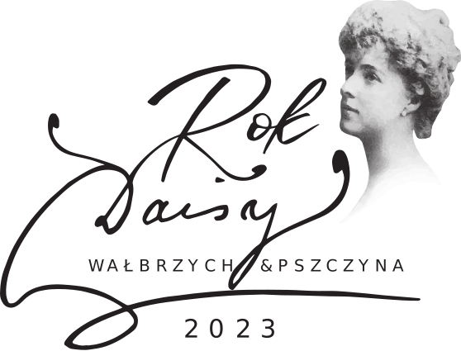
REGULAMIN MIĘDZYSZKOLNEGO KONKURSU FOTOGRAFICZNEGO
"PORTRET W STYLU RETRO"

I. Organizator konkursu, czas trwania i miejsce:
1. Organizatorem konkursu "PORTRET W STYLU RETRO" jest Zespół Szkolno -Przedszkolny w Łące, zwany dalej organizatorem konkursu.
2. Konkurs trwa od 15 kwietnia do 15 maja 2023 roku. Ogłoszenie listy laureatów nastąpi 22 maja 2023 r. Informacja o wynikach konkursu zostanie zamieszczona na stronie internetowej szkoły www.zsp-laka.edu.pl
II. Cele konkursu:
1. Popularyzacja postaci księżnej Daisy, czyli Marii Teresy Oliwii Hochberg von Pless.
2. Kształcenie zainteresowań historycznych i artystycznych uczniów szkół podstawowych
3. Rozwijanie kreatywności uczniów
III. Warunki uczestnictwa w konkursie:
1. W konkursie, na warunkach określonych w regulaminie, mogą brać udział uczniowie klas IV – VIII szkół podstawowych Gminy Pszczyna
2. Przystąpienie do konkursu jest równoznaczne z akceptacją przez uczestnika regulaminu konkursu.
IV. Zasady konkursu i tematyka prac:
1. Zadaniem uczestnika jest przygotowanie artystycznego zdjęcia nawiązującego do czasów epoki, w której żyła Księżna Daisy.
2. Konkurs jest indywidualny, nie grupowy. Każdy uczestnik może przesłać maksymalnie 1 zdjęcie w formacie nie mniejszy niż 9 x 13
3. Aby wziąć udział w konkursie, należy wykonane zdjęcie - wraz z formularzem zgłoszeniowym - dostarczyć osobiście lub przesłać do 15 maja 2023 r. na adres: Zespół Szkolno-Przedszkolny w Łące, ul. Fitelberga 1, 43-241 Łąka
4. Nadesłane prace nie będą odsyłane do autorów.
5. Nadesłanie przez uczestnika pracy na konkurs jest równoznaczne z udzieleniem organizatorowi zgody na wielokrotne, nieodpłatne, w całości lub w części, wykorzystanie przesłanej pracy konkursowej.
6. Zgłaszane do konkursu prace nie mogą naruszać prawa ani dóbr osobistych osób trzecich i ogólnie przyjętych norm obyczajowych. Nie mogą też zawierać treści obscenicznych i powszechnie uznawanych za obraźliwe lub wulgarne.

V. Kryteria oceny pracy:
Na ocenę pracy będą miały wpływ:
- zgodność z tematem konkursu,
- oryginalność projektu.
VI. Wyłonienie laureatów konkursu, nagrody:
1. Wyboru najlepszych prac dokona jury wskazane przez organizatora konkursu.
2. Jury przyzna 3 nagrody (I, II, III miejsce).
3. Ogłoszenie wyników konkursu nastąpi do dnia 22 maja 2023 roku.
4. Informacja o odbiorze nagród będzie przekazana poprzez pocztę elektroniczną do sekretariatu szkoły.
VII. Ochrona danych osobowych:
1. Administratorem danych osobowych uczestników konkursu "Portret w stylu retro" oraz danych rodzica/rodziców lub opiekuna/opiekunów prawnych udzielających zgody i podpisujących formularz zgłoszeniowy i oświadczenie dotyczące konkursu jest Zespół Szkolno-Przedszkolny w Łące, reprezentowany przez Dyrektora.
2. Podanie danych osobowych ma charakter dobrowolny, ale niezbędny do wzięcia udziału w konkursie.
3. Podstawę prawną przetwarzania danych osobowych jest zgoda osoby, której dane dotyczą (art. 6 ust. 1 lit. a rozporządzenia UE 2016/679 (RODO),
4. Stosownie do postanowień art. 81 ustawy z 4.02.1994 r. o prawie autorskim i prawach pokrewnych uczestnicy konkursu wyrażają zgodę na udostępnienie wykonanych prac.
5. Dane przechowywane będą przez czas ustalony zgodnie z rzeczowym wykazem akt lub do okresu przedawnienia ewentualnych roszczeń cywilnoprawnych.
IX. Postanowienia końcowe:
1. Regulamin niniejszego konkursu dostępny jest w siedzibie organizatora konkursu.
2. Przekazując pracę na konkurs rodzic/rodzice lub opiekun/opiekunowie prawni niepełnoletnich uczestników konkursu potwierdzają, że akceptują wszystkie postanowienia zawarte w niniejszym regulaminie.
3. Organizator konkursu zastrzega sobie możliwość zmian w regulaminie.
4. W sprawach nieuregulowanych niniejszym regulaminem zastosowanie mają odpowiednie przepisy prawa.

